Contents

1. Player: Posiciones por Deporte 2

2. Abilities point 14

3. Skills 17

4. Club(Team) Records / Carrer Records / Stats 22

5. Resumen previo encuentro 26

6. Daily Bonus 27

7. Links para entrenamiento 28

8. Fans y Fan oficial 28

9. Contratos 28

10. Equipo ideal 28

11. Calendario 28

12. Otros – Ideas Sueltas 29

# Player: Posiciones por Deporte

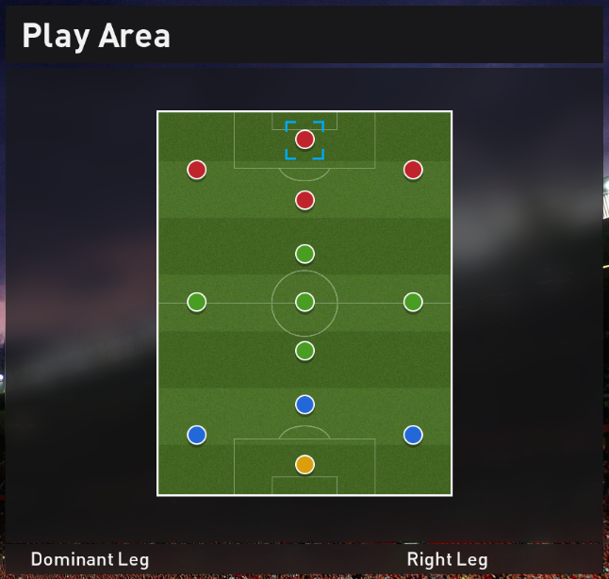

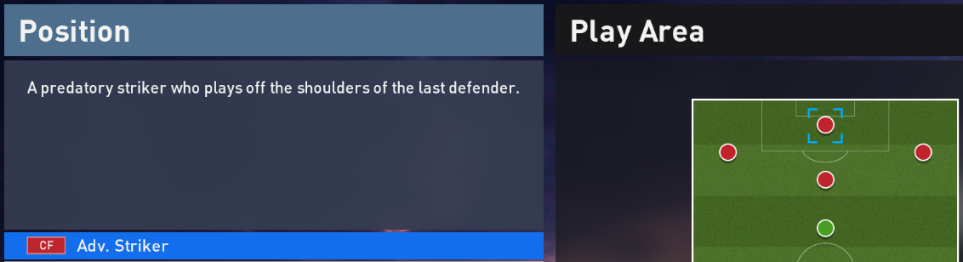

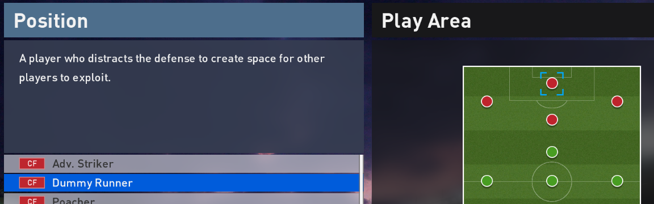

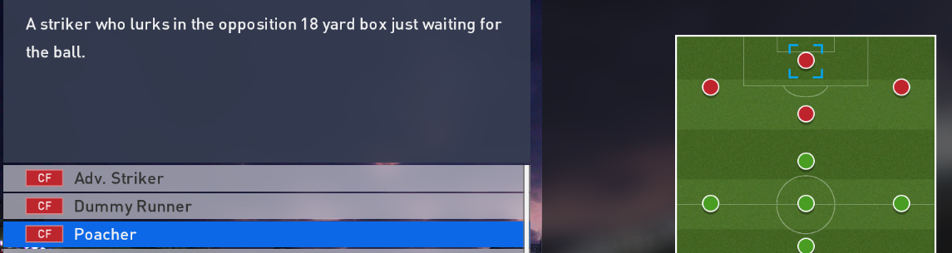

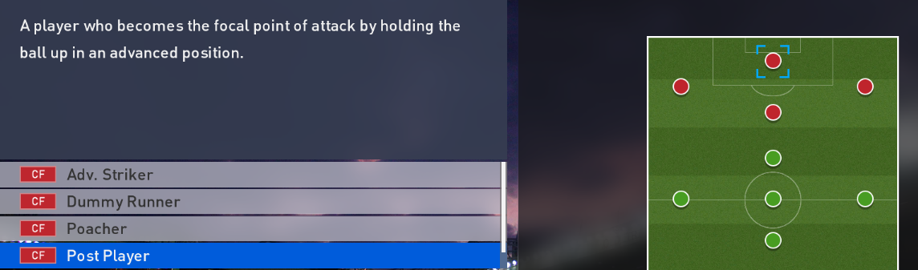

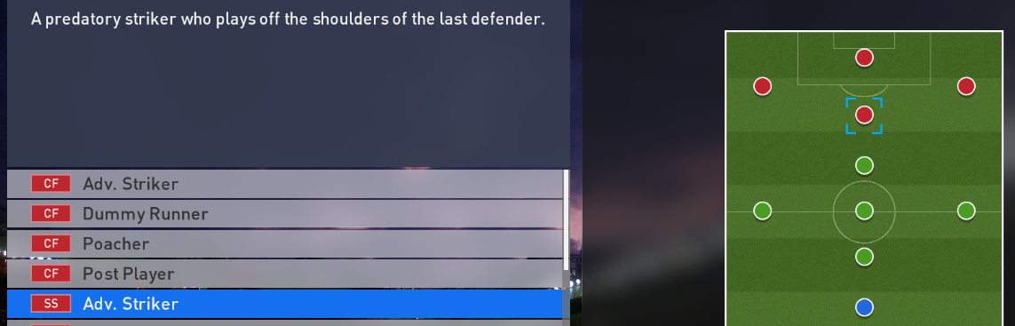

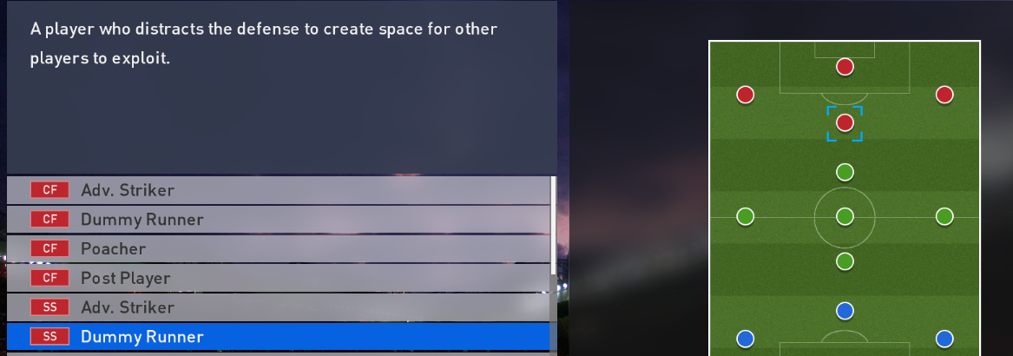

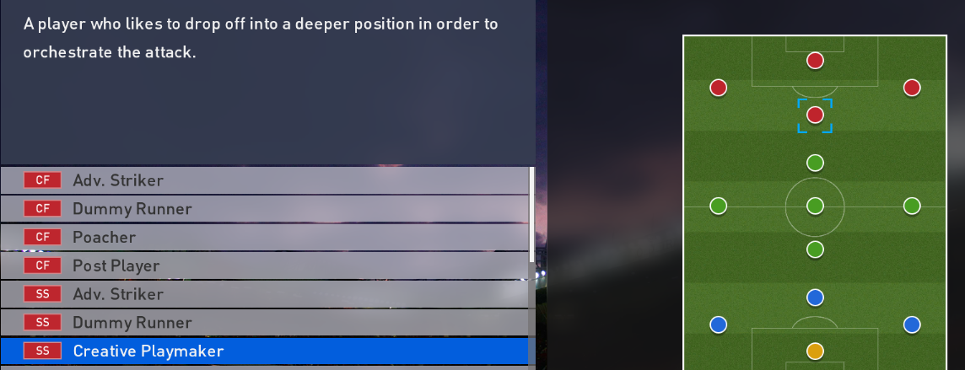

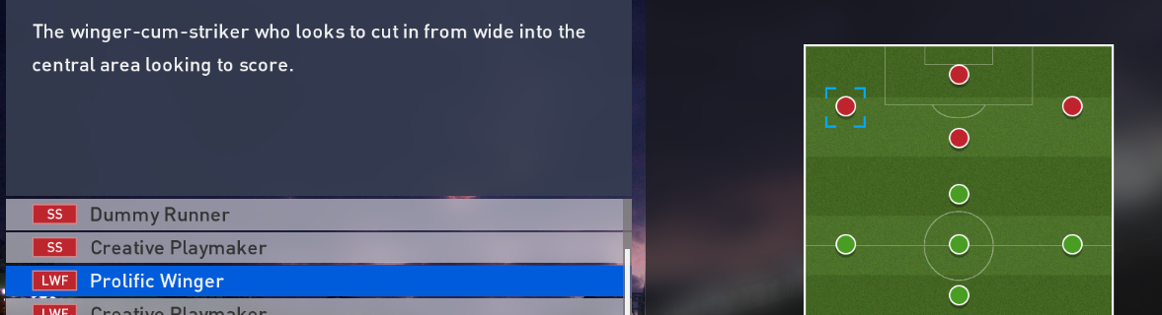

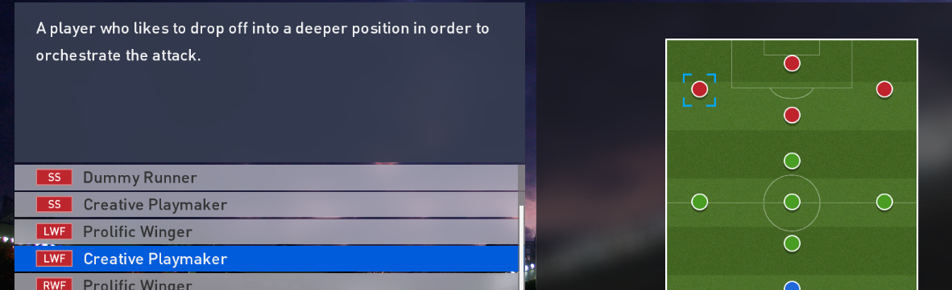

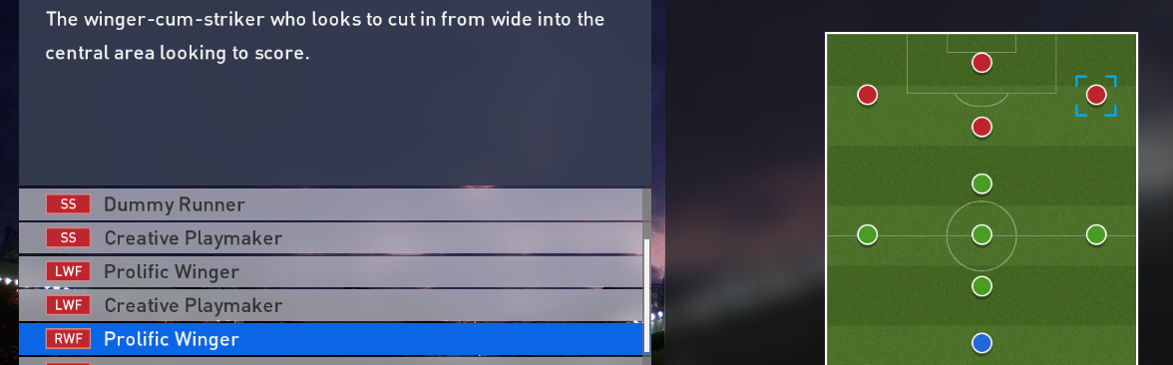

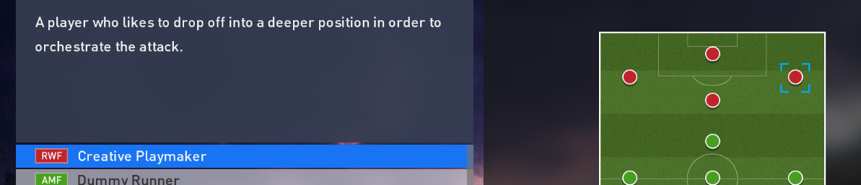

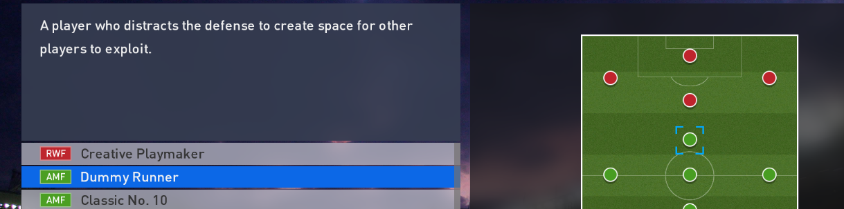

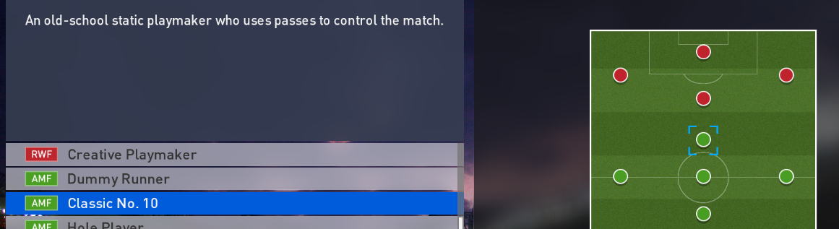

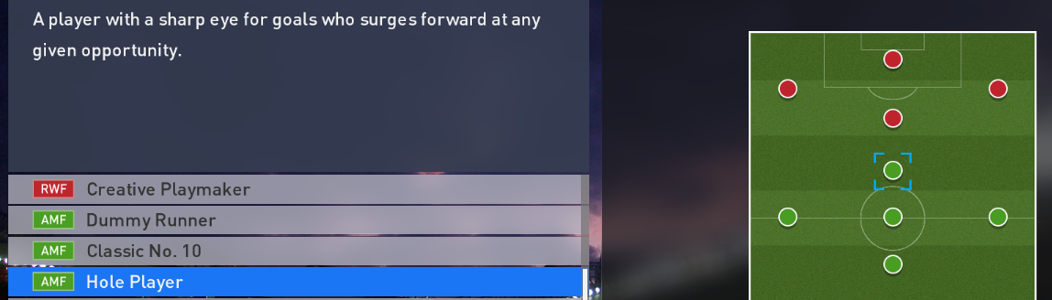

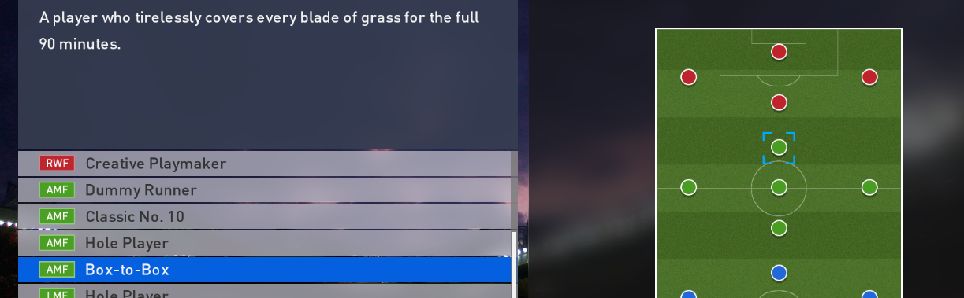

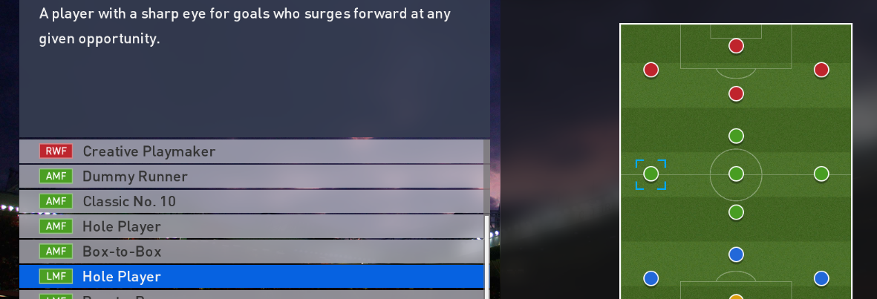

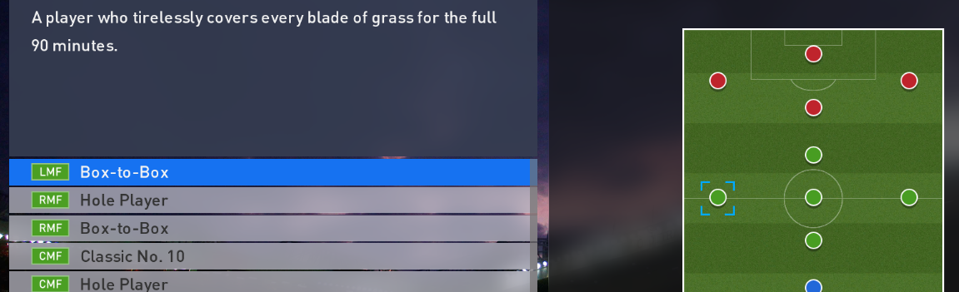

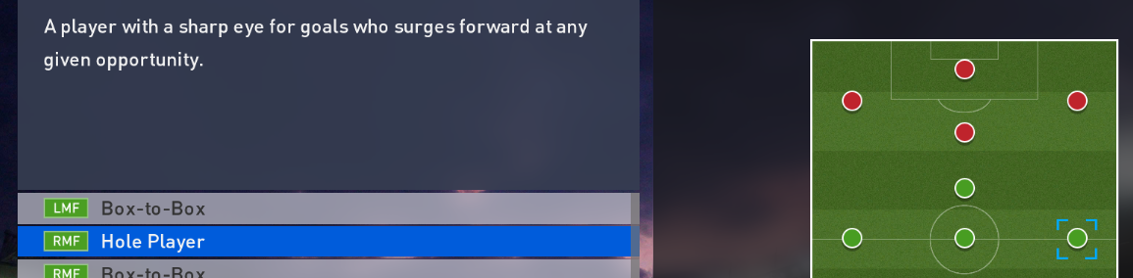

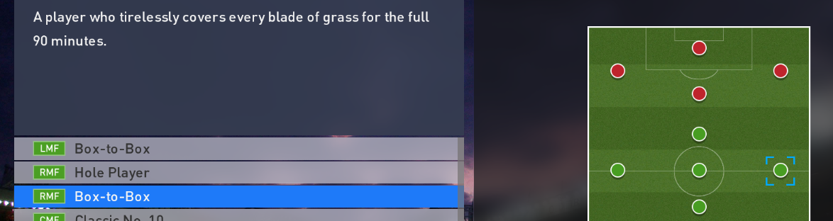

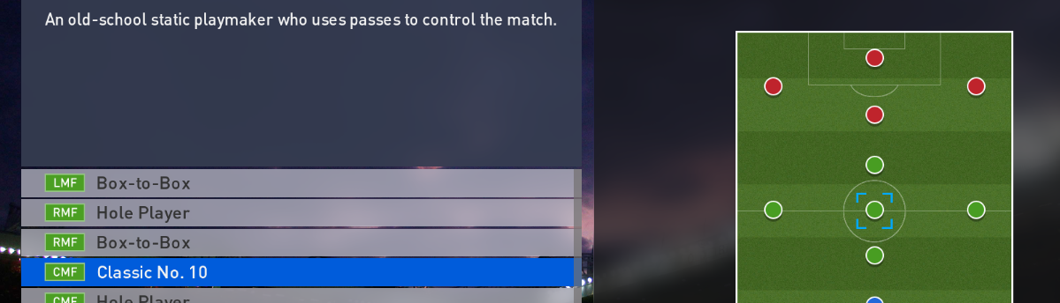

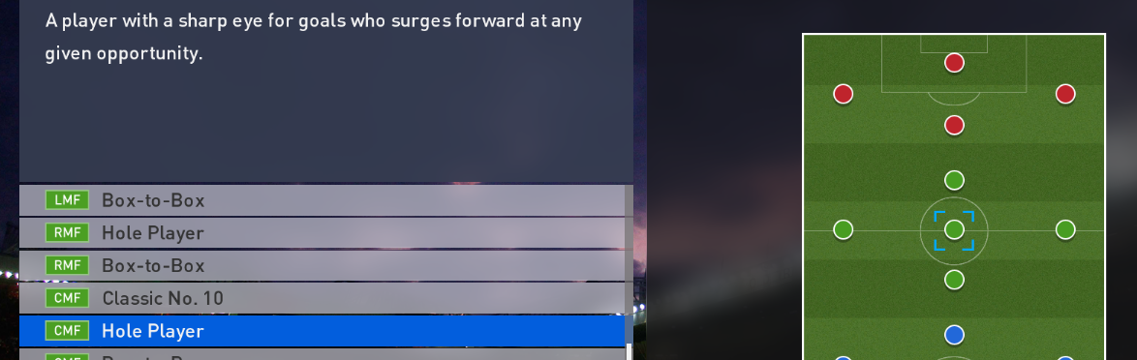

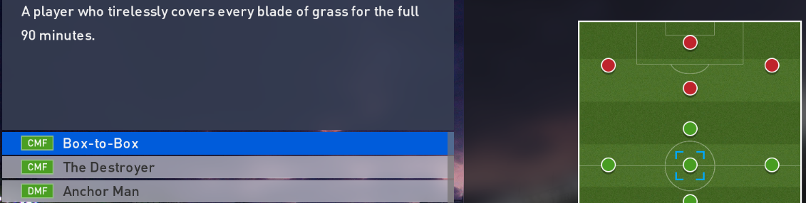

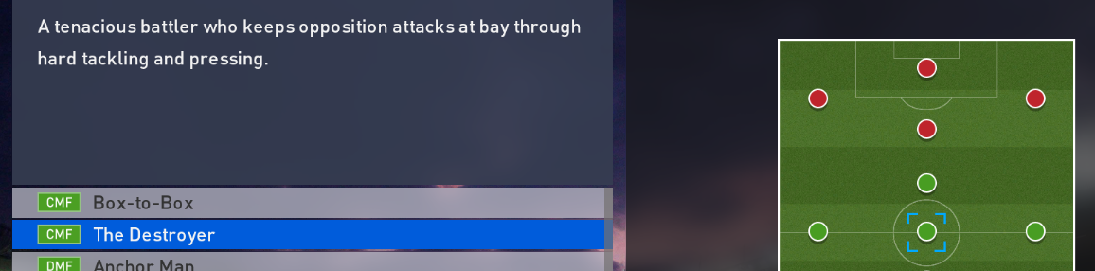

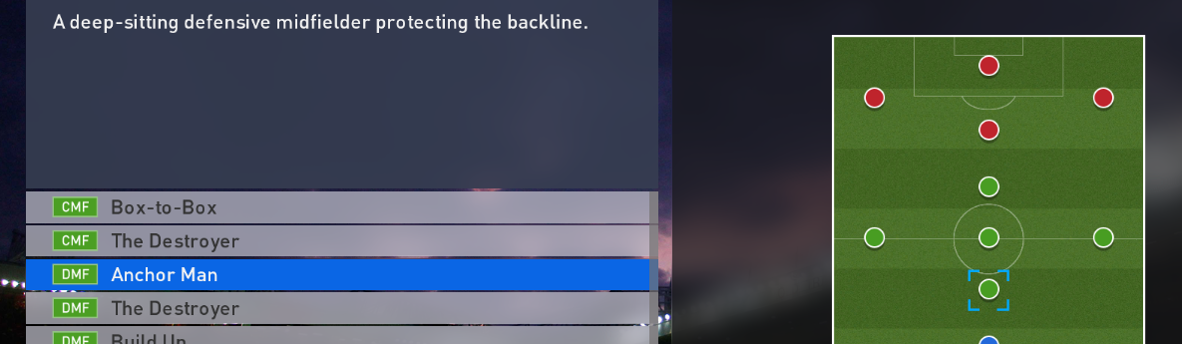

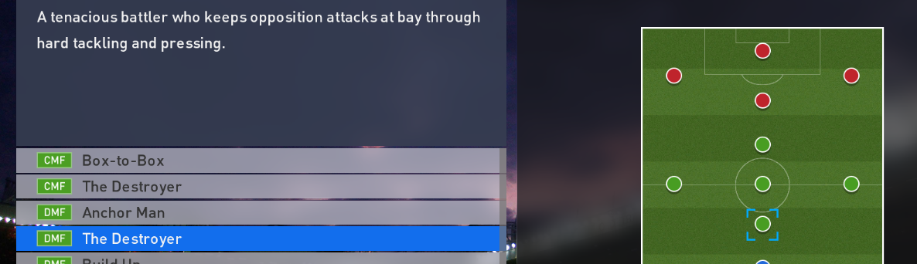

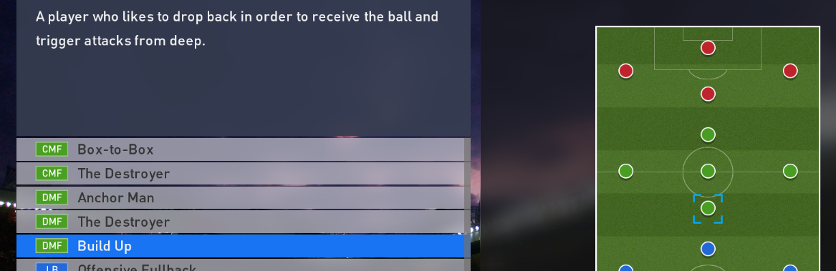

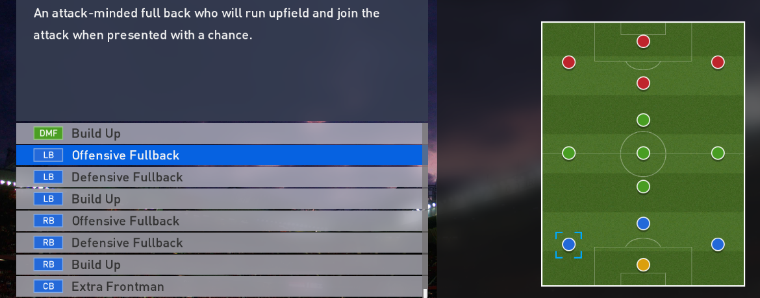

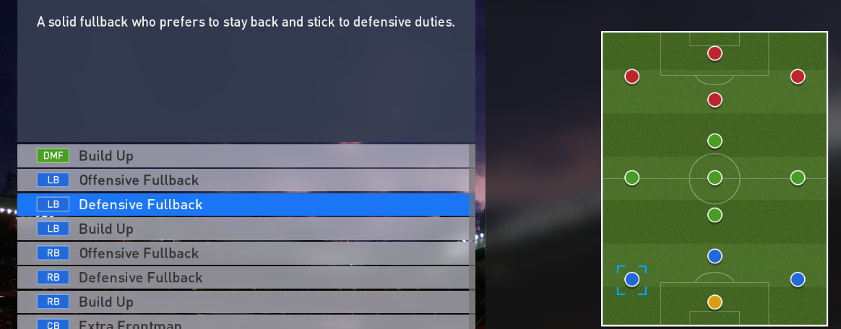

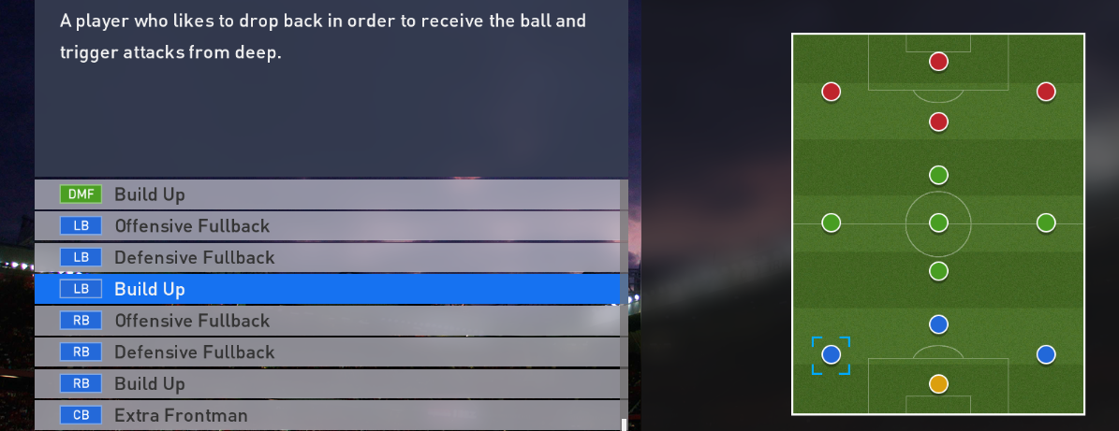

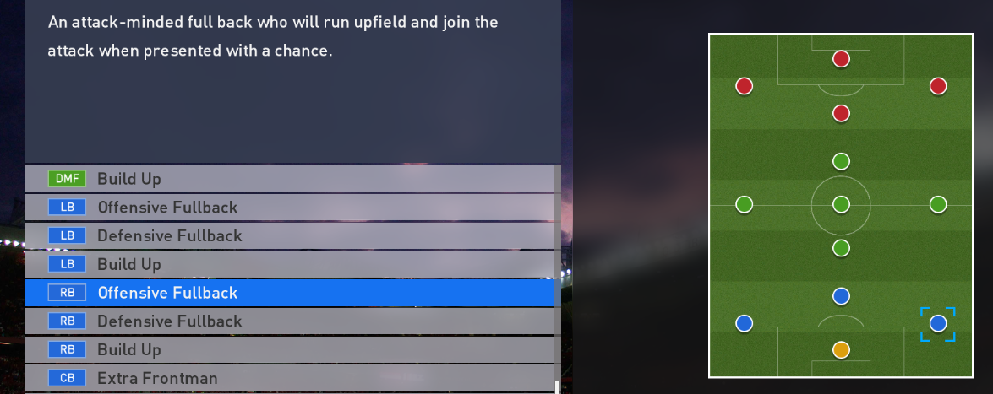

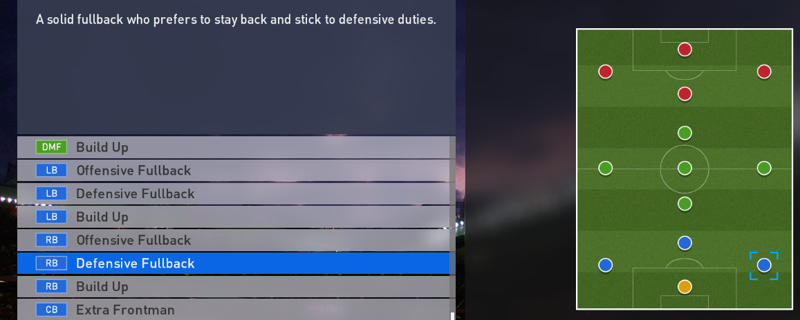

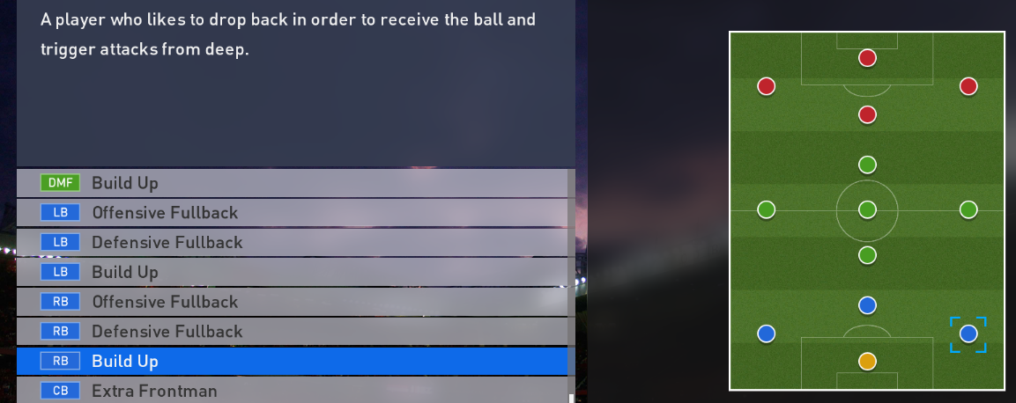

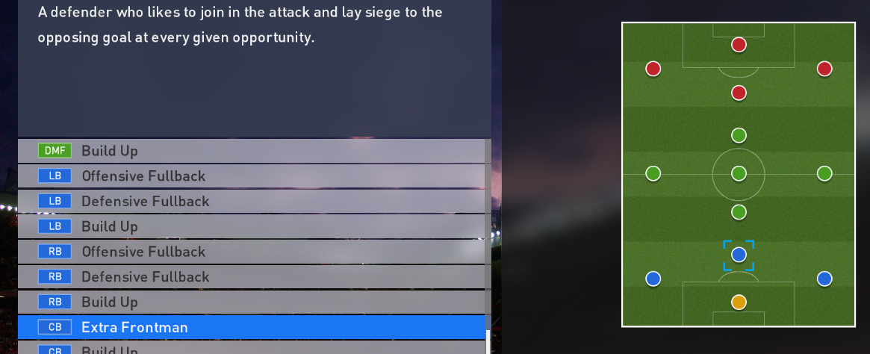

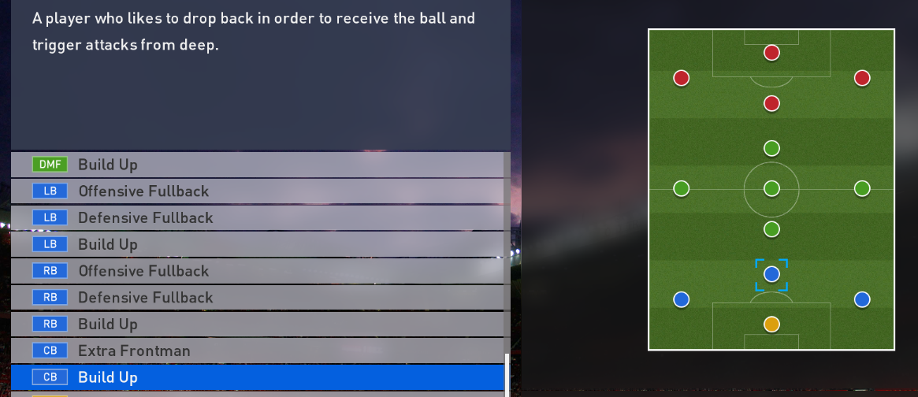

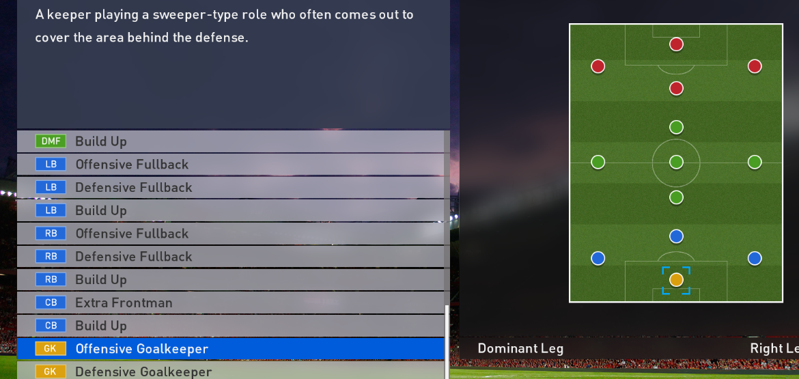

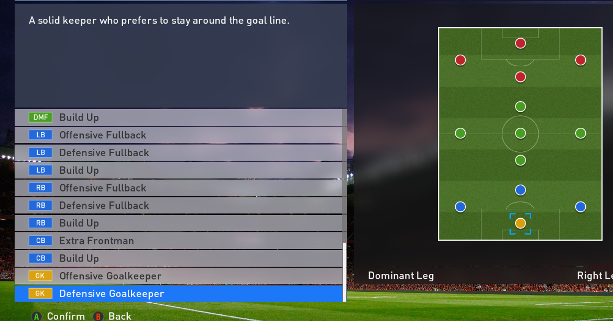

# Abilities point

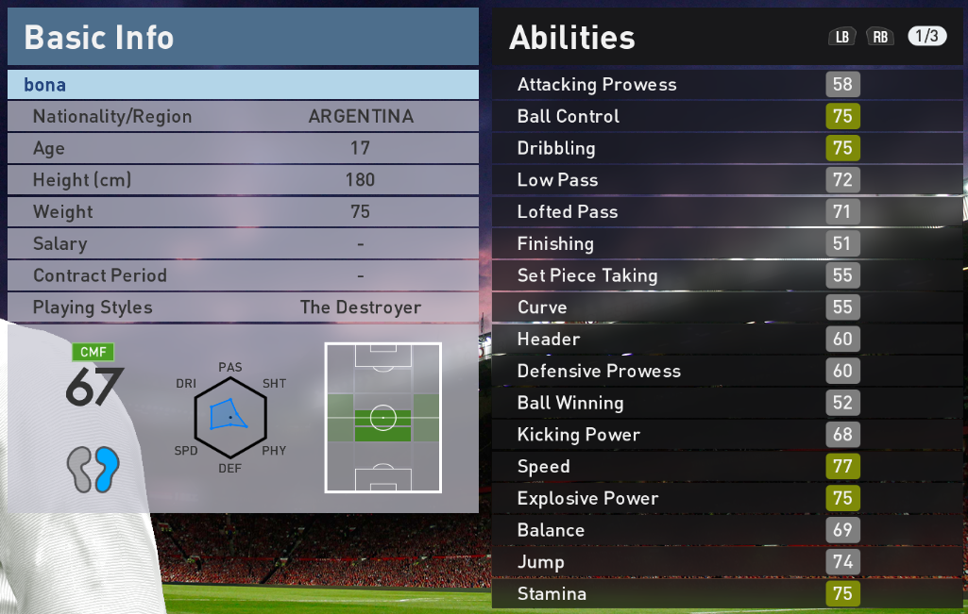

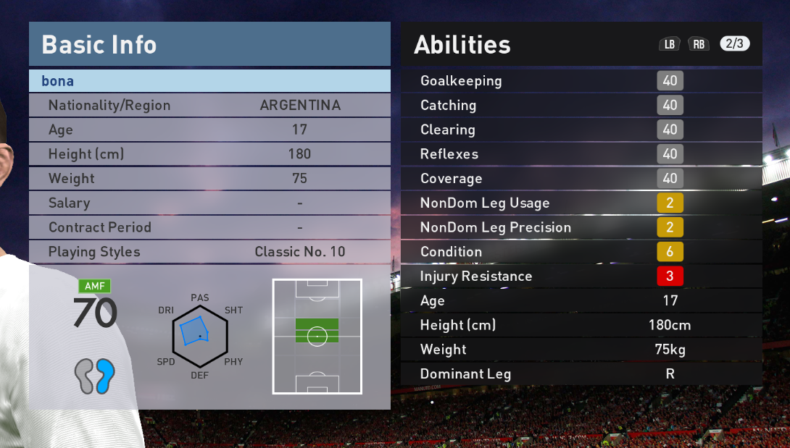

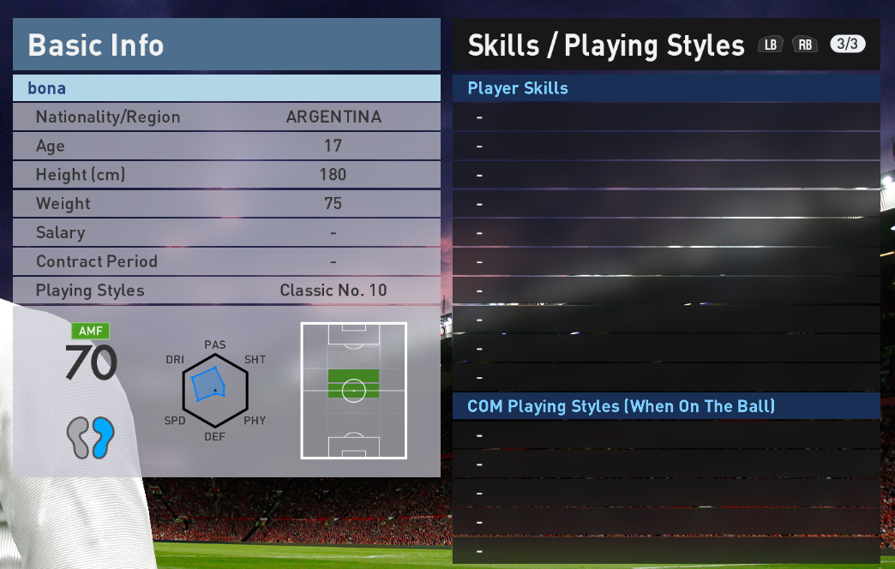

* Velocidad
* Ataque
* Defensa
* Poder
* Tecnica
* Resistencia / Fisico
* Fair Play/Comportamiento
* Dribleo
* Pases
* Disparo

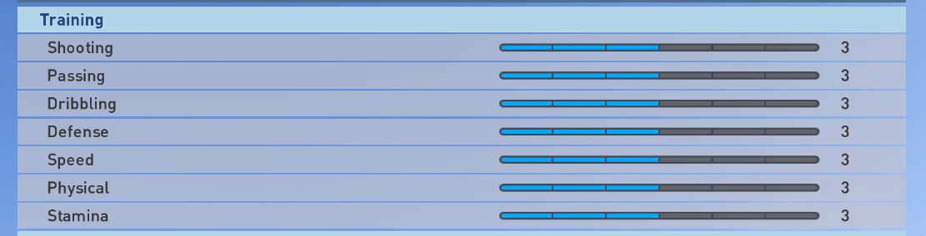

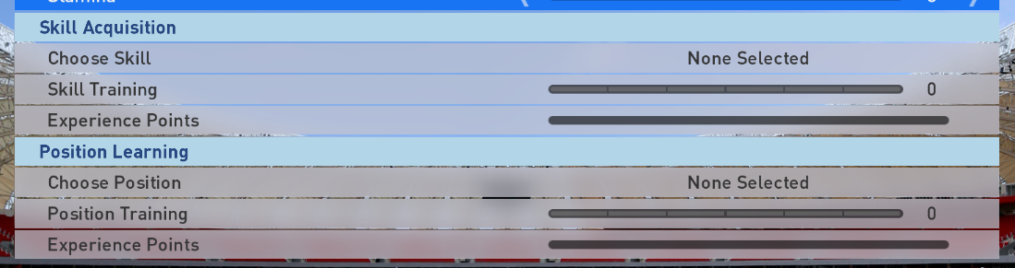

# Skills









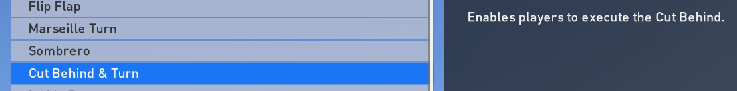

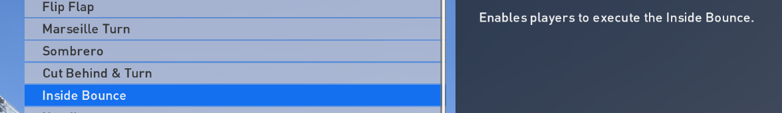







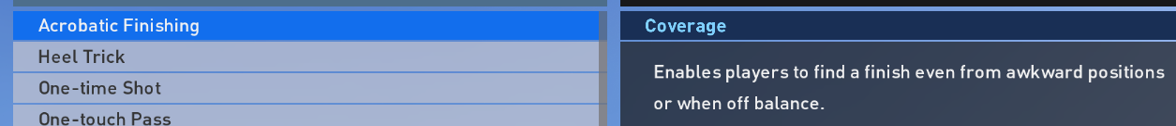







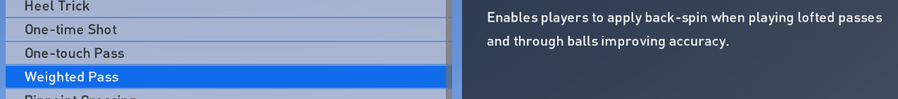



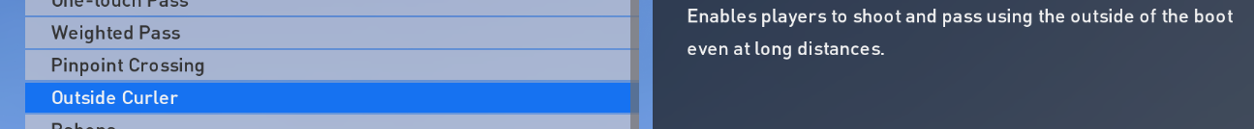

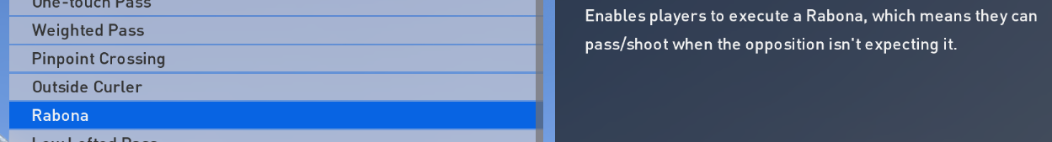

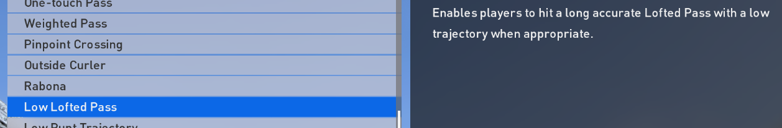

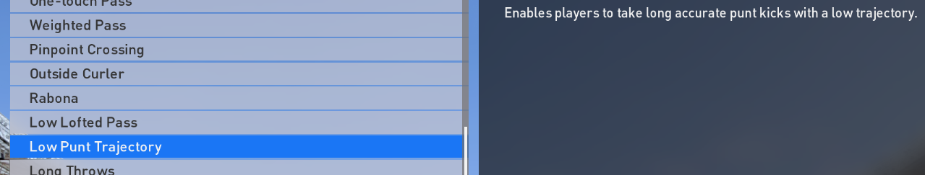

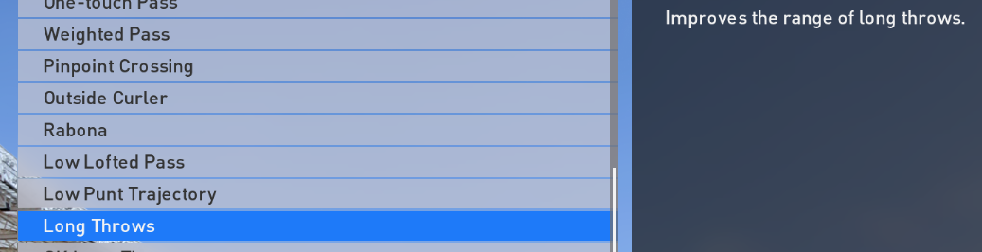

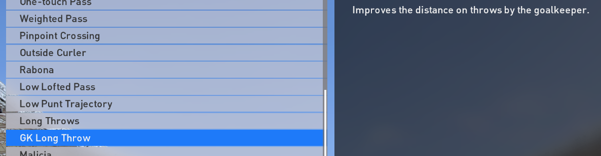

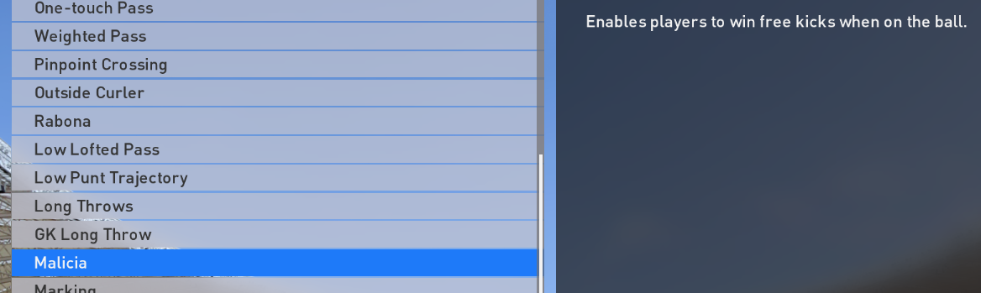

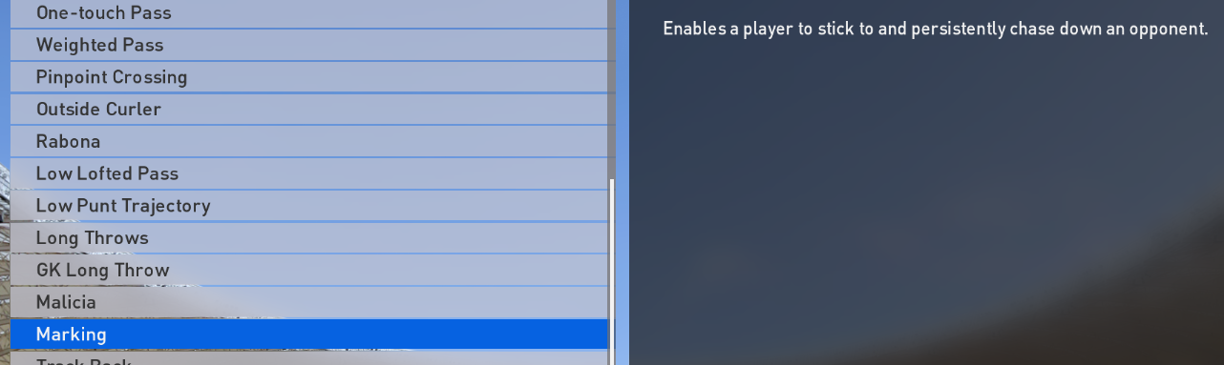

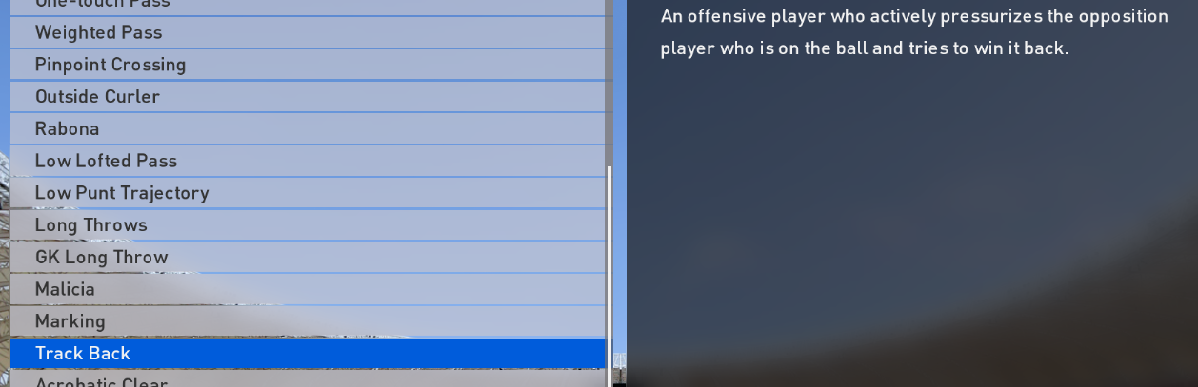

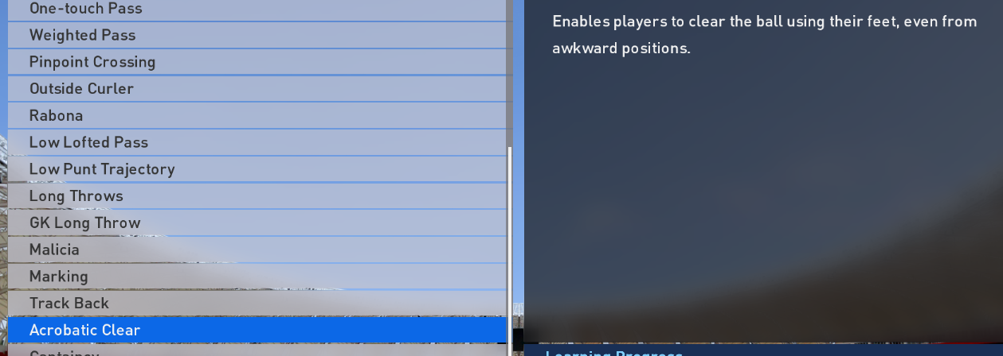

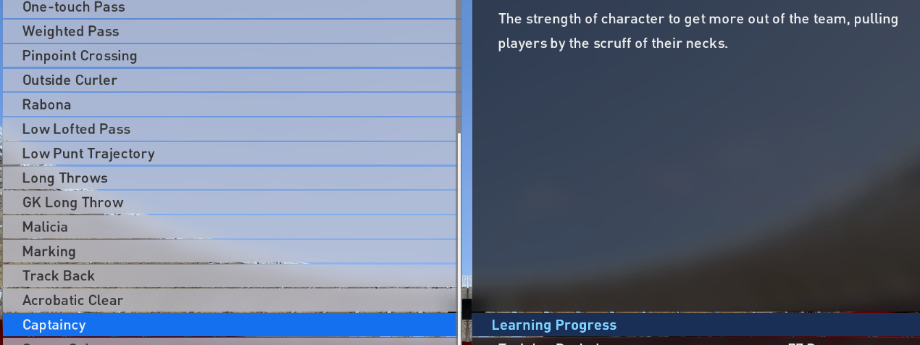

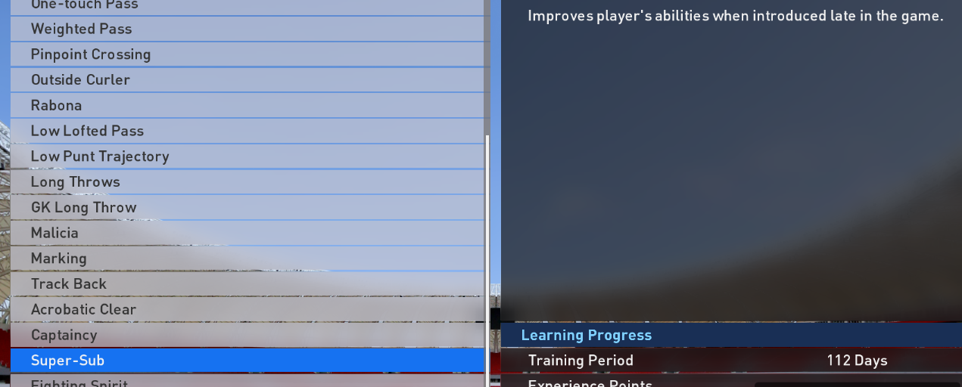

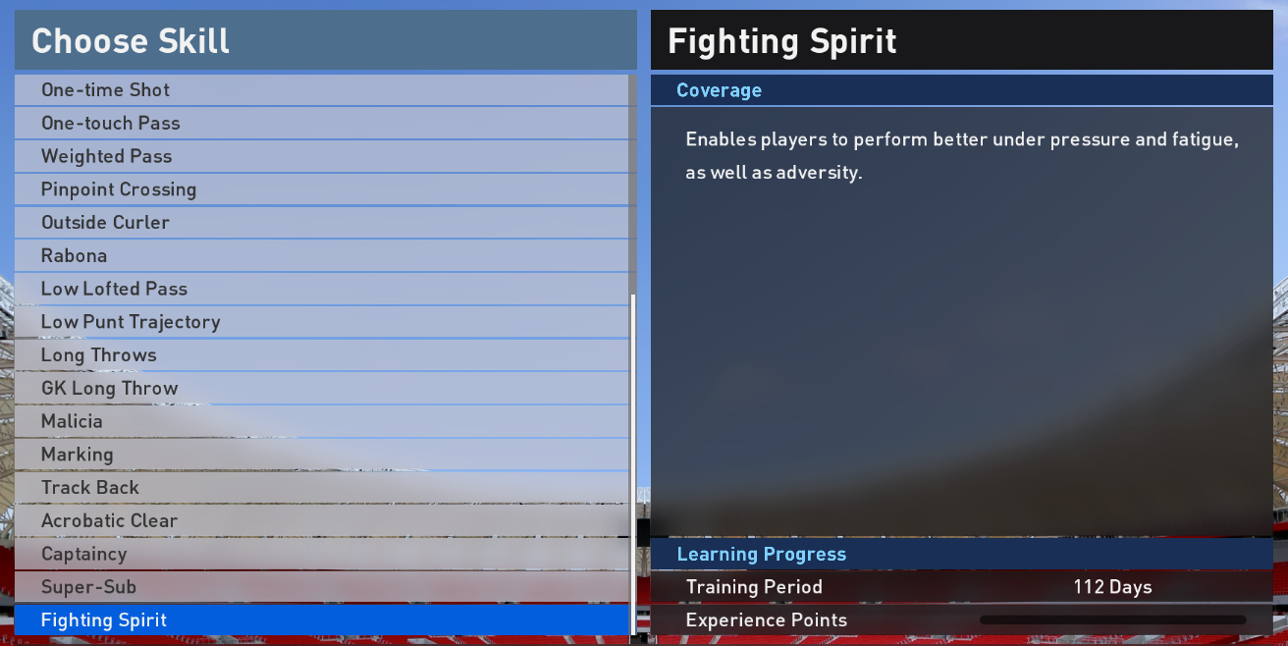

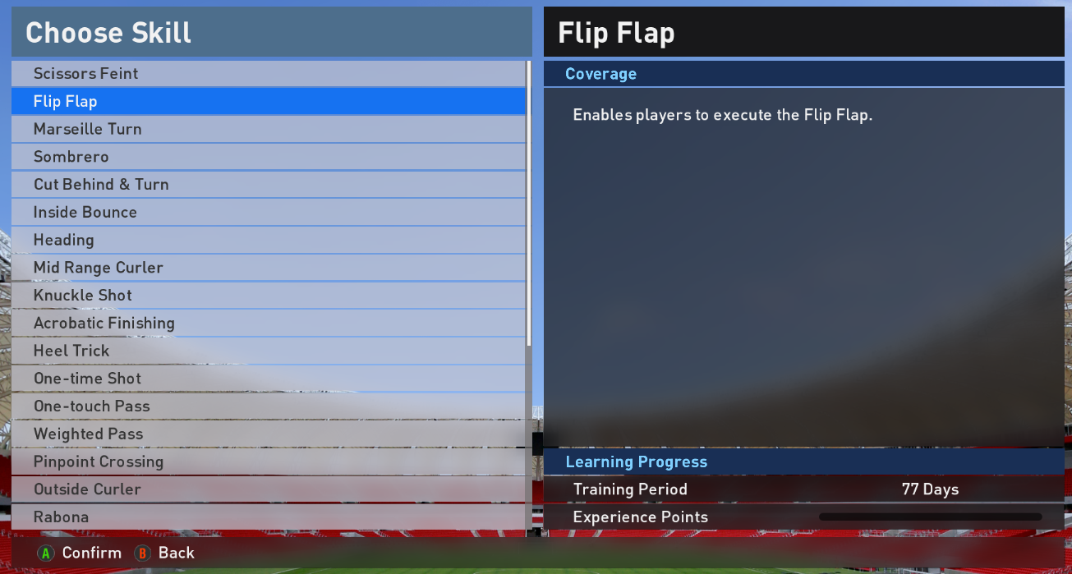

# Club(Team) Records / Carrer Records / Stats

Sería el histórico de los equipos que perteneciste. También los partidos. Y el ranking de todos los equipos del pais

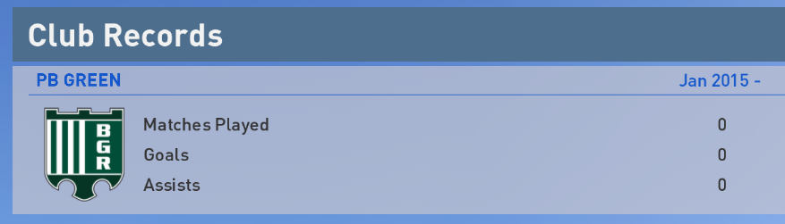

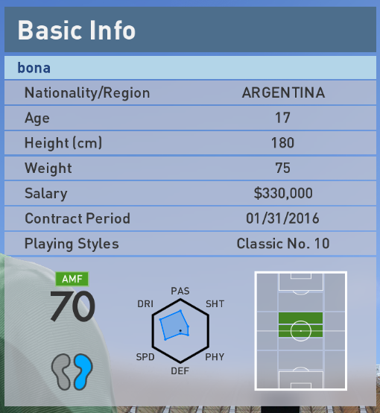

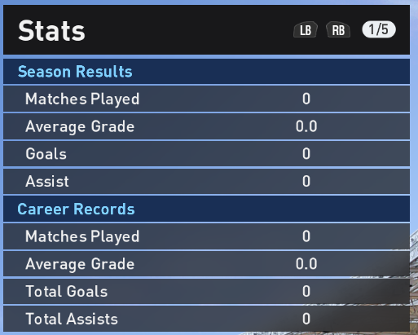

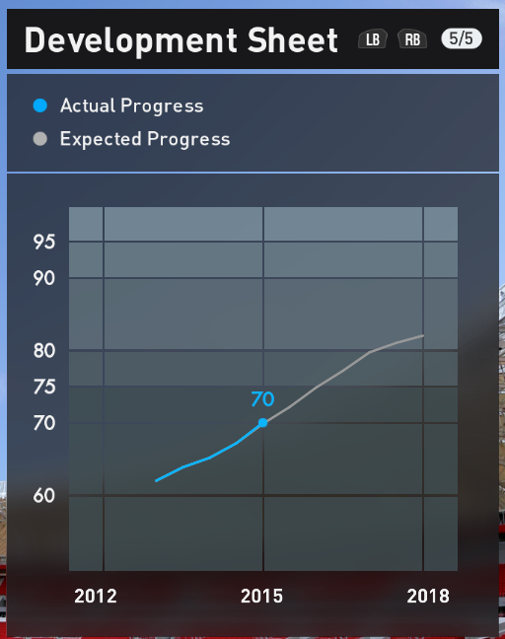

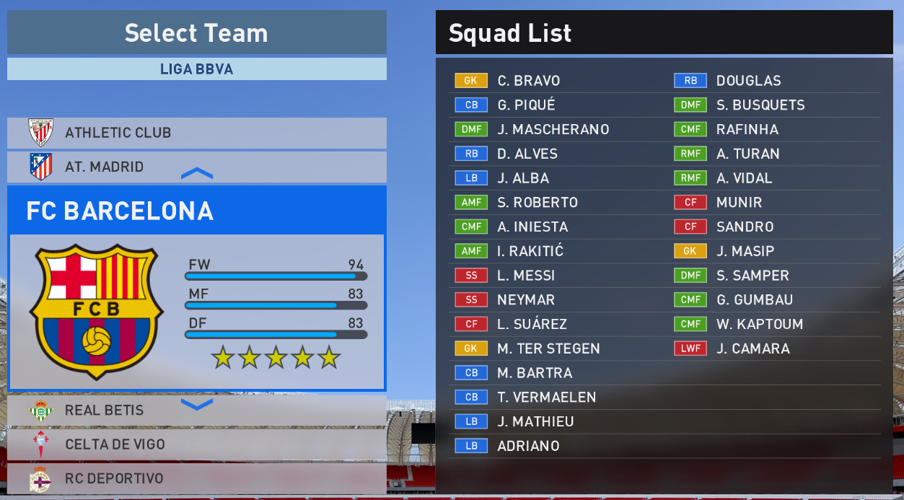

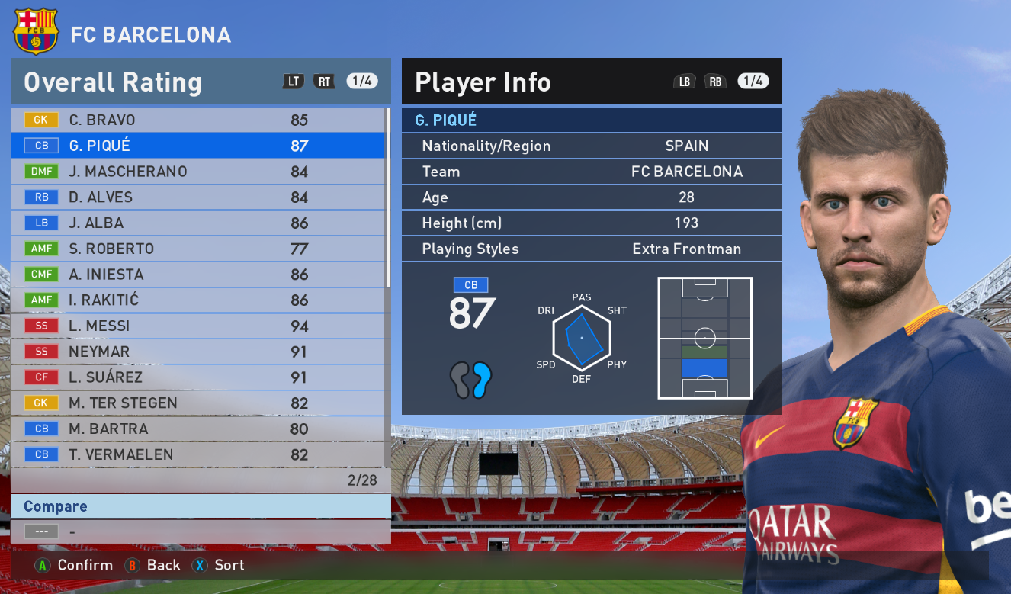

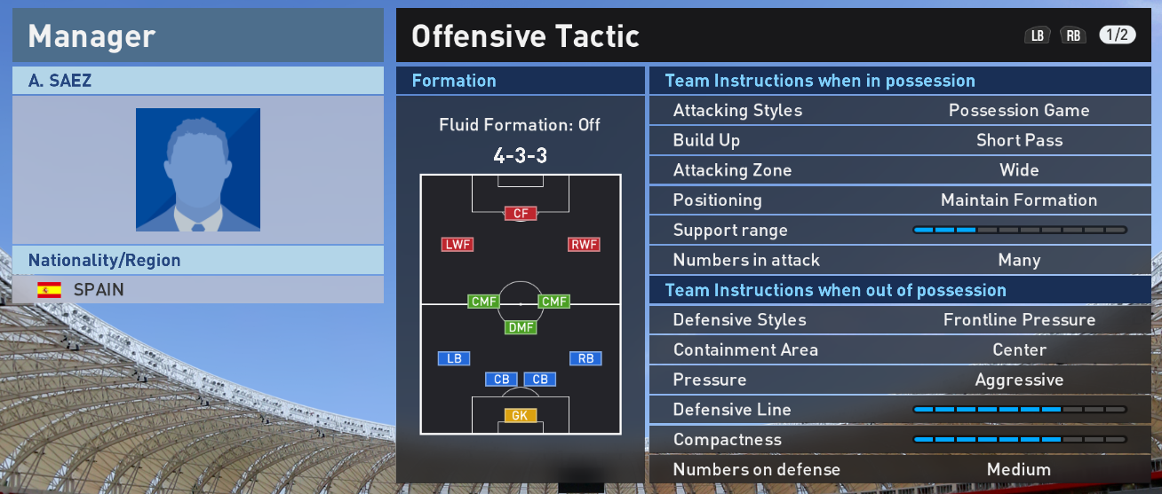

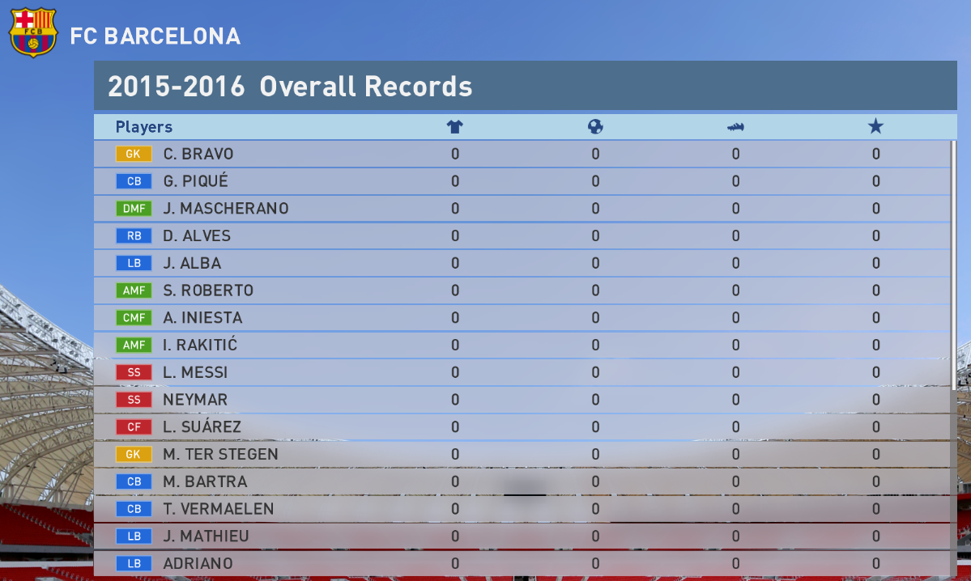

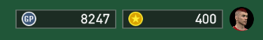

# Resumen previo encuentro

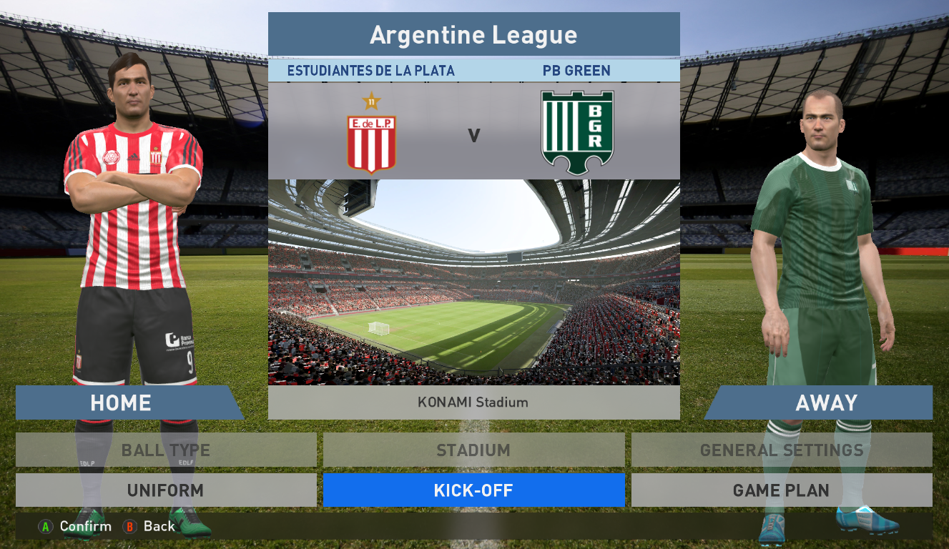

# Daily Bonus

Tener algún daily bonus x chequear el sistema? O Semanal?

Semanal por jugar al menos un partido todas las semanas?

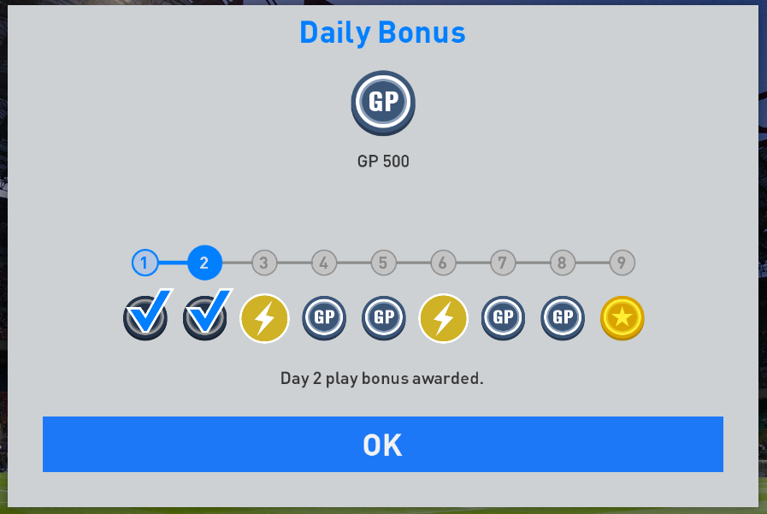

# Links para entrenamiento

Poder armarte una rutina de entrenamiento, ver la de alguien mas publicada. Buscar un entrenador o lugares donde gente se junta para entrenar. Solo para hacer ejercicio, canchas publicas etc.

# Fans y Fan oficial

La idea es que desde face o Instagram las minas puedan “seguir” a cada jugador o equipo. Onda te anotas como referi profesional, referi, jugador, dueño de cancha, fan y elegís un max de 2 equipos para ser fanatico.

# Contratos

Anotarse como negociador profesional? (buscar nombres) Funcionalidad mas avanzada tipo para que un dia si un jugador es muy bueno puedan llamarlo de boca o river. (Mucho potencial)

# Equipo ideal

FaltaUno debería tener un staff y un equipo ideal. El equipo ideal es los mejores de cada posición mas un algoritmo avanzado. Deberiamos tener escudo y nombre de equipo y cancha oficial en un futuro. Si un dia crece la pagina se puede organizar un partido de las estrellas.

# Calendario

Sincronizar con calendarios para poder poner la fecha de recordatorio. Ademas calendario necesario para poder ver fechas y horarios para poner el partido.

# Otros – Ideas Sueltas



